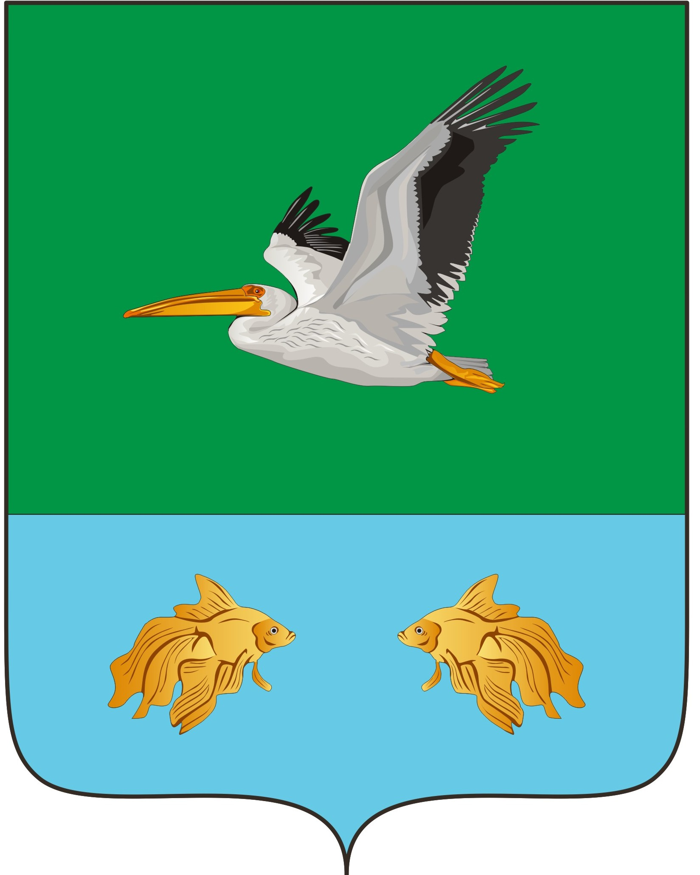
КРУТИНСКИЙ РАЙОННЫЙ СОВЕТ
(56- я сессия шестого созыва)

РЕШЕНИЕ

от «27» ноября 2024 года № 409
р.п. Крутинка

«О внесении изменений
в решение Крутинского районного Совета
«О районном бюджете на 2024 год и на
плановый период 2025 и 2026 годов»

На основании статьи 9 Бюджетного кодекса Российской Федерации, статьи 18 Устава Крутинского муниципального района Омской области, Крутинский районный Совет
РЕШИЛ:

- Внести в решение Крутинского районного Совета от 13 декабря 2023 года № 325 «О районном бюджете на 2024 год и на плановый период 2025 и 2026 годов» следующие изменения:

1. В статью 1:
1) в пункт 1:
- в подпункте 1 цифры «697 389 454,61» заменить цифрами «706 035 513,61»;
- в подпункте 2 цифры «709 437 250,57» заменить цифрами «717 171 444,99»;
- в подпункте 3 слова «на 2024 год в размере 12 047 795,96 рублей или 27,8 процента» заменить словами «на 2024 год в размере 11 135 931,38 рублей или 25,7 процента»;
2) в пункт 2:
- в подпункте 1 цифры «506 755 276,84» заменить цифрами «706 035 513,61»;
- в подпункте 2 цифры «506 755 276,84» заменить цифрами «706 035 513,61».

2. В статью 3 в пункте 1 цифры «5 229 674,00» заменить цифрами «4 957 536,19».

3. В статью 4 в пункте 1 цифры «666 813,72» заменить цифрами «166 835,34».

4. В статье 6:
1) в пункте 1:
- в подпункте 1 слова «в 2024 году в сумме 524 444 633,87 рублей, в 2025 году в сумме 341 861 797,29 рублей» заменить словами «в 2024 году в сумме 533 090 692,87 рублей, в 2025 году в сумме 473 589 308,82 рублей»;
- в подпункте 2 цифры «40 863 844,06» заменить цифрами «40 867 228,06»;
2) в пункте 3 цифры «12 925 261,06» заменить цифрами «12 928 645,06».

5. Приложение № 2 «Безвозмездные поступления в районный бюджет на 2024 год и на плановый период 2025 и 2026 годов» изложить в редакции согласно приложению № 1 к настоящему решению.

6. Приложение № 3 «Распределение бюджетных ассигнований районного бюджета по разделам и подразделам классификации расходов бюджетов на 2024 год и на плановый период 2025 и 2026 годов» изложить в редакции согласно приложению № 2 к настоящему решению.

7. Приложение № 4 «Ведомственная структура расходов районного бюджета на 2024 год и на плановый период 2025 и 2026 годов» изложить в редакции согласно приложению № 3 к настоящему решению.

8. Приложение № 5 «Распределение бюджетных ассигнований районного бюджета по целевым статьям (муниципальным программам и непрограммным направлениям деятельности), группам и подгруппам видов расходов классификации расходов бюджетов на 2024 год и на плановый период 2025 и 2026 годов» изложить в редакции согласно приложению № 4 к настоящему решению.

9. Приложение № 7.2 «Распределение иных межбюджетных трансфертов бюджетам поселений на 2024 год и на плановый период 2025 и 2026 годов» изложить в редакции согласно приложению № 5 к настоящему решению.

10. Приложение № 8 «Источники финансирования дефицита районного бюджета на 2024 год и плановый период 2025 и 2026 годов» изложить в редакции согласно приложению № 6 к настоящему решению.

II. Настоящее решение вступает в силу со дня его подписания Главой Крутинского муниципального района.

Председатель Крутинского  районного Совета  Омской области  _____________ В.П. Афанасьев | Глава Крутинского  муниципального района  Омской области  _______________ В.Н. Киселёв

